Приложение №1
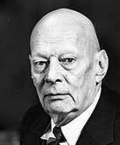
А.П.Александров
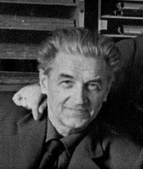
А.Т.Качугин
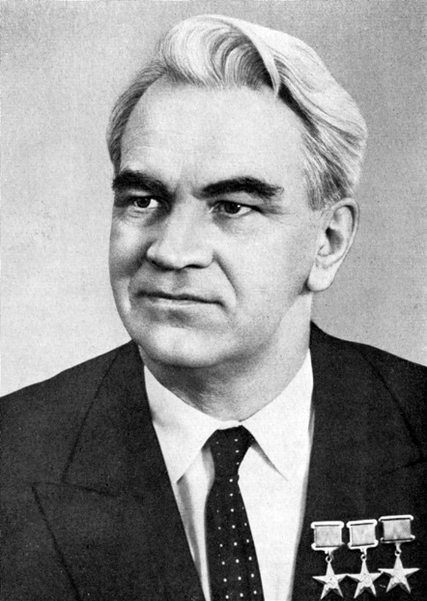
М.В.Келдыш
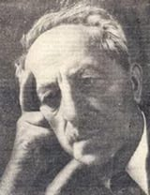
И.И. Китайгородский
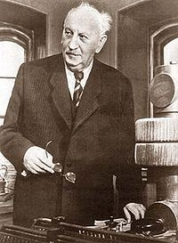
А.Ф. Иоффе
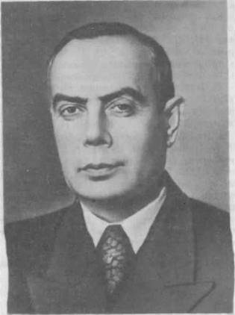
П.П. Кобеко

Приложение №2
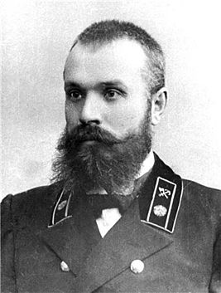
Евге́ний Оскарович Пато́н
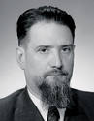
И. В.Курчатов

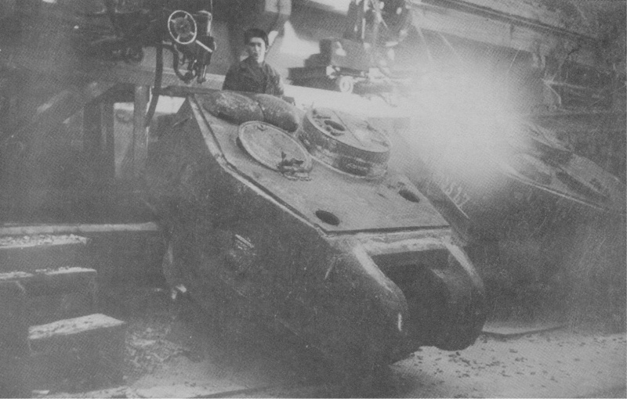Приварка кры ши к литой броневой башне танка Т-34.
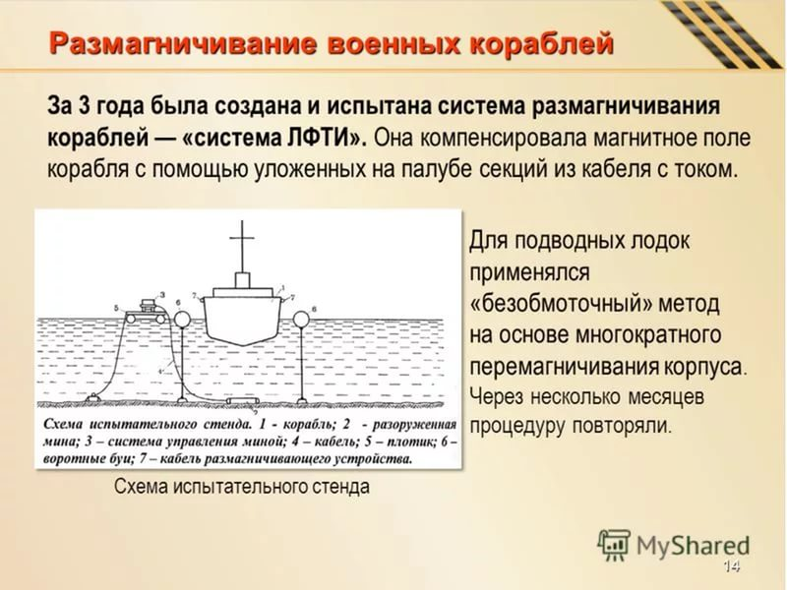Размагничевание кораблей

Приложение №3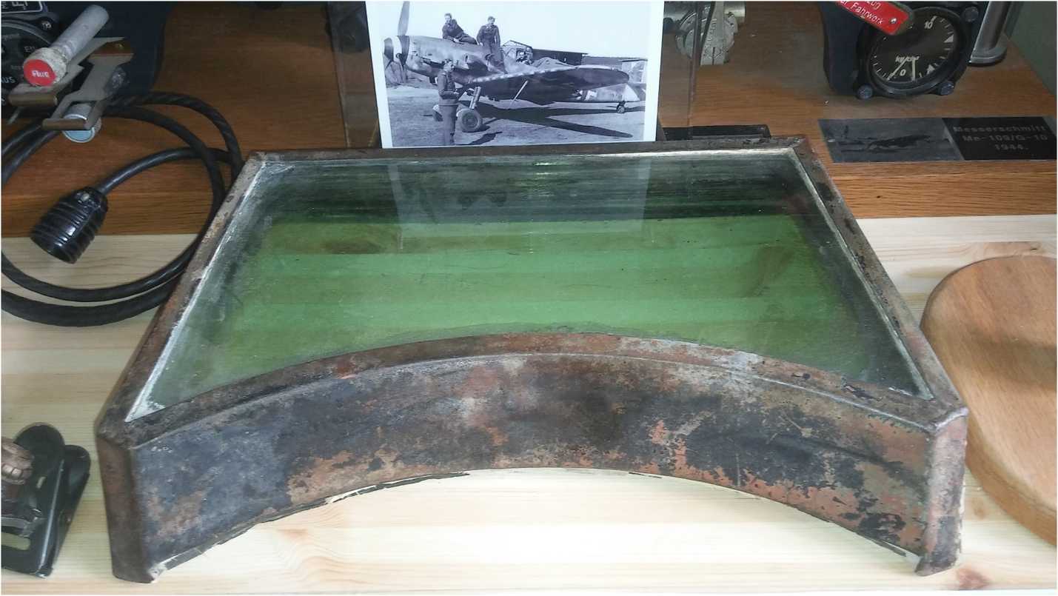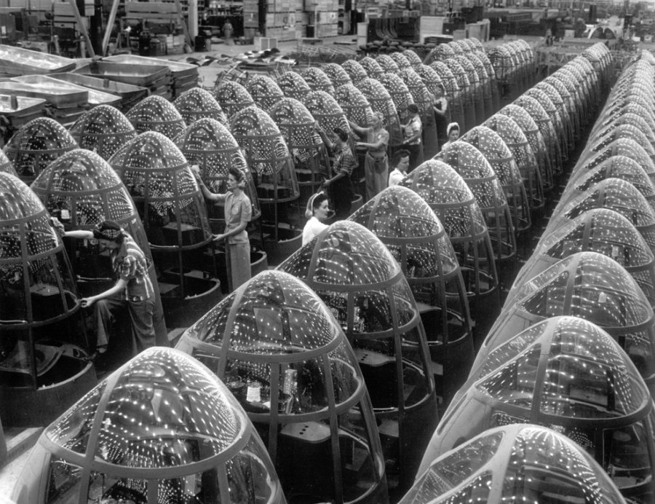
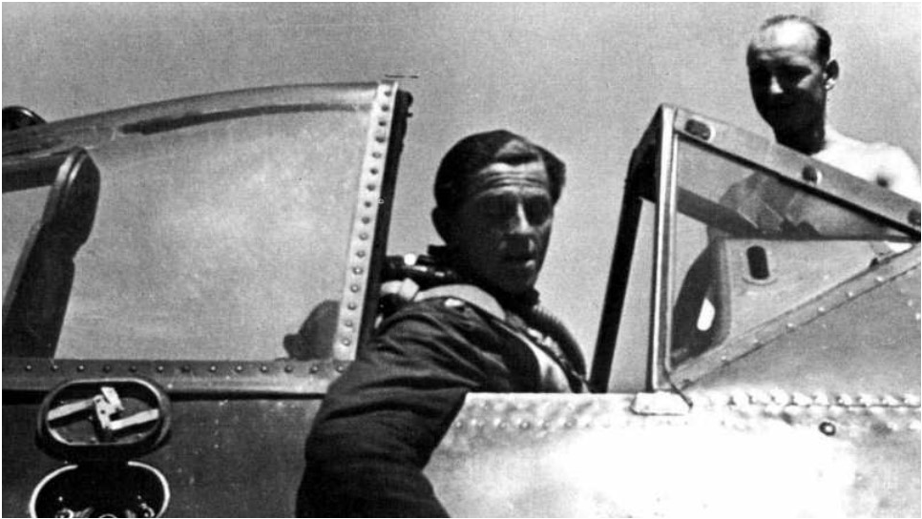
К-4 (бронестекло)

Приложение №4
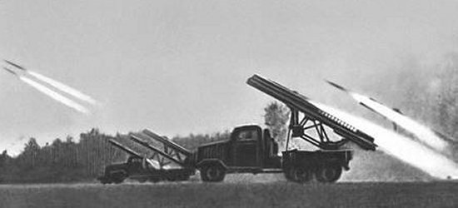Б
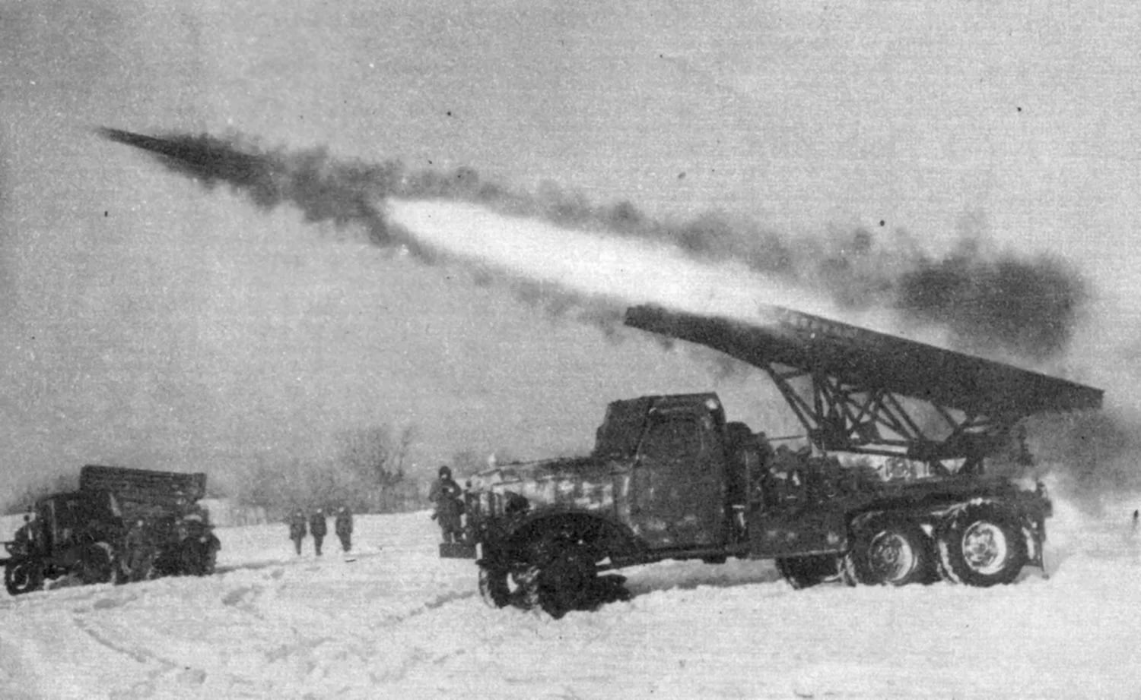
БМ-13 «Катюша»

Приложение №5
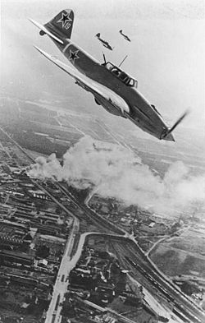
ИЛ-2
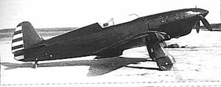
Як-1
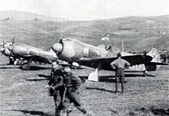
Ла-5ФН

Приложение №6
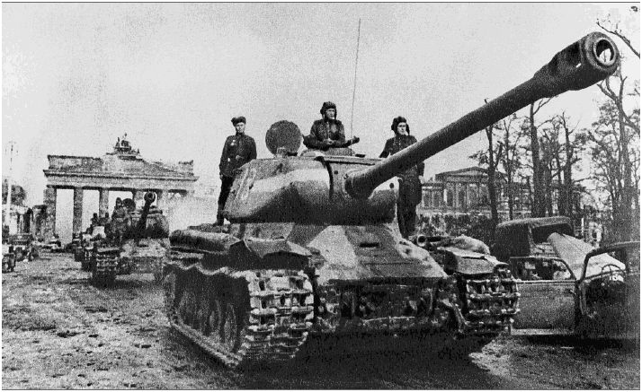
ИС-2 (В Берлине)
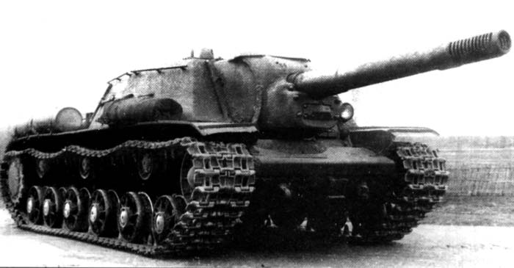
СУ-152
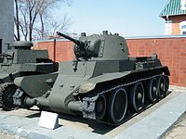
БТ-7
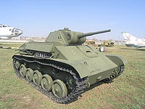
Т-60

Приложение №7
Вопрос 1: Подписи каких крупных учёных нашей страны стоят под этим обращением к деятелям науки всего мира?
Ответ: физиков А.Ф. Иоффе, Б.Л.Капицы, механиков А.Н.Крылова и С.А.Чаплыгина.
Вопрос 2: Готовясь к войне, фашисты рассчитывали уничтожить основную часть нашего военного флота неожиданным мощным ударом, а другую запереть на морских базах с помощью различного типа мин секретного и грозного оружия и постепенно ликвидировать. Адмирал Н.П.Кузнецов готовил, кардинальную помощь флоту могла оказать только квалифицированная научная сила. И эта помощь пришла. В чем она заключалась?
Ответ: Ещё до войны в Ленинградском физико-техническом институте под руководством профессора А.П.Александрова группой ученых были начаты работы по созданию обмоточного метода размагничивания судов. С началом войны эта работа активизировалась. К августу 1941г. ученые защитили от магнитных мин основную часть боевых кораблей на всех действующих флотилиях. Этот подвиг ученых увековечен памятников им в городе Севастополе.
Вопрос 3 Ученых страны ждало серьезное испытание: враг наступал; его армия неумолимо двигались на восток. С первых дней войны по решению ЦК партии и Государственного Комитета Обороны началась эвакуация научных учреждений и вузов, прежде всего их прифронтовой полосы и отдаленные от нее места. Она была объявлена важнейшим государственным делом: нужно было, во что бы ни стало сохранить и ученых и научную базу страны.
Куда были вывезены в эвакуацию физические, физико-технические, химические научные институты и вузы, президиум Академии наук?
Ответ: Физические, физико-технические, химические научные институты и вузы, президиум Академии наук были перевезены в Казань.

Вопрос 4. Знаменитый авиаконструктор С. Лавочкин писал «я не вижу моего врага – немца – конструктора, который сидит над своими чертежами в глубоком убежище. Но, не видя его, я воюю с ним. Я знал, что бы ни придумал немец, я обязан придумать лучше. Я собираю всю свою волю и фантазию, все мои занятия и опыт …. Чтобы, когда два новых самолета – наш и вражеский – столкнулись в военном небе, наш оказался победителем» Так думал не только С. А. Лавочкин, но и каждый создатель боевой отечественной техники. Назовите новые и модернизированные типов самолетов, пушечные в серийное производство в годы войны.
Ответ. Истребитель высокого класса Ла-5 конструкции С. А. Лавочкина : самый легкий и маневренный истребитель второй мировой войны Як-3, созданный в конструкторском бюро А.С.Яковлева; двухместный штурмовик Ил-140 конструкции С.В.Ильюшина; пикирующий бомбардировщик Ту-2-детище конструкторского бюро А.Н. Туполева.
Вопрос5
Дни и ночи у мартеновских печей
Не смыкала наша Родина очей.
Дни и ночи битву трудную вели:
Этот день мы приближали, как могли.
В этой всем известной песне говорится о Дне Победы над фашизмом. Металлурги наряду с другими специалистами внесли свой большой вклад в Победу нашего народа в Великой Отечественной войне.
А) О каких городах нашей области говорится в этой известной песне?
Ответ: Г.Челябинск ,Г. Магнитогорск
Б) Как во время войны еще называли г.Челябинск и почему?
Ответ: «Танкоград». Именно здесь на базе Челябинского тракторного завода. были созданы самые знаменитые танки Второй мировой войны. И именно он стал ярчайшим символом единства фронта и тыла, сплоченности всего народа перед лицом агрессии. . А в августе 1942 года с конвейера сошел легендарный танк Второй мировой - «Т-34». Чтобы наладить его серийное производство челябинцам потребовалось всего 34 дня. За годы войны Танкоград дал фронту 18 тысяч тяжелых танков и самоходных артиллерийских установок, помимо этого - 48,5 тысячи танковых моторов. Ежемесячно выпускал 45 легендарных «катюш».

В) Из какого города поставлялась сталь и броня в годы войны вТанкоград?
Ответ: Почти каждый третий снаряд, выпущенный по врагу, и броня каждого второго танка, были сделаны из магнитогорской стали и брони. Сплав меди и цинка – латунь – хорошо обрабатывается. Этот сплав использовался для изготовления гильз, патронов и артиллерийских снарядов, так как обладает хорошим сопротивлением ударным нагрузкам, создаваемым пороховыми газами.
Вопрос 6. Флаттер - это слово наводило ужас на летчиков – испытателей в предвоенные годы. Но вот в борьбу с этим, тогда таинственным явлением, вызывающим разрушение самолетов в воздухе, вступили математики и механики. После того, как профессором М.В.Келдышем была разработана математическая теория флаттера, таинственность этого явления исчезла. Ученым были даны рекомендации, которые требовалось учитывать при конструировании самолетов из-за флаттера. Что это за явления?
Ответ: Флаттер - это сочетание изгибных и крутильных колебаний крыльев, хвостового оперения и других элементов самолета. Возбуждение колебаний происходит самопроизвольно, причем с большой амплитудой и ведет к разрушению машины.
Говорит пехота: Чистая работа!
Где ударит «Катя», фрицу не пролезть.
Воевать охота, - говорит пехота,-
Раз у нас такая пушка есть!
Эти стихи написаны военным врачом С. Сёминым на фронте в июле 1942
Вопрос 7. О каком оружии говорится в этих строках? Что оно представило собой с точки зрения физики? Когда и где впервые применено? Кто из ученых и конструкторов работал над созданием?
Ответ: Оружие - «катюша». «Катюши» - реактивные артиллерийские установки, выпускающие реактивные снаряды. Впервые вступили в бой 14 июня 1941 году в Белоруссии (под Оршей) под командой капитана Флёрова. Созданию оружию предшествовала работа группы ученых и конструкторов: Н. Т. Тихомирова, В. А. Артемьева, Б. С. Петропавловского, Г. Э. Лангемака, И. Т. Клейменова и других. Для совершенствования оружия было создано конструкторское бюро во главе с В.П. Барминым.
Вопрос 8 .Наш земляк .Советский физик, академик АН СССР (1943), научный руководитель советского атомного проекта, трижды Герой Социалистического Труда (1949, 1951, 1954). Во время Великой Отечественной войны 1941-1945 годов он совместно с другими учеными выполнил ряд работ, имевших большое оборонное значение. Являясь научным консультантом Управления кораблестроения ВМФ СССР, он включился в работы по защите кораблей ВМФ от магнитных мин, которые проводились на Черноморском флоте (июль-октябрь 1941 года в Севастополе, ноябрь 1941 года - в Поти и Туапсе), на Каспийской флотилии (в Баку - с декабря 1941 по январь 1942 года), а также на Северном флоте (в Полярном в феврале 1943 года). В апреле 1942 года за разработку и внедрение методов размагничивания кораблей он был удостоен Сталинской премии 1-й степени.
С апреля по август 1942 года он возглавлял броневую лабораторию в Казани, где работал над созданием более совершенных материалов для бронезащиты танков и самолетов. На него было возложено научное руководство всеми исследованиями и разработками по проблеме, включавшими продолжение фундаментальных исследований по ядерной физике, исследования и разработки по созданию ядерного реактора. Под его руководством был сооружен первый в Москве циклотрон (1944) и первый в Европе атомный реактор (1946), созданы первая советская атомная бомба (1949) и первая в мире термоядерная бомба (1953), сооружены первая в мире промышленная атомная электростанция (1954) и крупнейшая установка для проведения исследований по осуществлению регулируемых термоядерных реакций (1958), первый в мире атомный реактор для подводных лодок (1958) и атомных ледоколов (атомный ледокол «Ленин», 1959).О ком идет речь?
Ответ: Игорь Васильевич Курчатов родился 30 декабря 1902 года (12 января 1903 года) в поселке Симский Завод Уфимской губернии (ныне город Сим Ашинского районаЧелябинской области) в семье помощника лесничего Василия Алексеевича Курчатова (1869-1941).
Вопрос 9.
Во время ВОВ в Челябинске был запущен секретный проект "К-4" .Пять лет назад он был рассекречен. Что это за проект?

Ответ. "К-4" - секретный проект по созданию бронированного стекла для авиации.

Вопрос 10 Вклад учёных в достижение победы над фашизмом был бы более значителен, если бы начиная с конца 20-х годах глава страны И. В. Сталин шаг за шагом не «подрубал». В 1937-1938 годах по стране прокатилась волна массовых репрессий, направленная и против интеллигенции, ученых, конструкторов инженеров. В результате погибло светлых умов, в том числе « отцы знаменитого реактивного миномета «катюша» Георгий Эрихович Линемак и Иван Терентьевич Клеймёнов. Десятки и сотни талантливых ученых-физиков работали в «шарагах» (тюрьмах для талантов), которые назывались вполне пристойно «Особое техническое бюро» Кто из деятелей техники, ставших потом гордостью страны, трудился там? Назовите хотя бы двух.
Ответ: Андрей Николаевич Туполев - конструктор самолетов марки «Ту» и Сергей Павлович Королев - конструктор первых отечественных ракетно-космических систем.

Приложение №8
Результаты викторины по теме :«Вклад ученых физиков и конструкторов в дело Победы над фашизмом»

Вопросы о ученых и новых изобретениях оказались наиболее сложными, никто из ребят не смог на них ответить. 90 % опрошенных ответили на вопрос о Катюше, кое-как смогли дать ответы на остальные вопросы викторины.

